政府采购

竞争性谈判采购文件

罗庄区（高都街道）永久基本农田保护标志牌界桩等工程采购项目

项目编号：SDTQLYCG2017-021

采 购 单 位：临沂市国土资源局罗庄分局
代理采购机构：天勤工程咨询有限公司
日 期：二○一七年六月

目 录

第一部分 竞争性谈判公告
第二部分 报价人须知
第三部分 项目说明
第四部分 评审、成交
第五部分 授予合同

第一部分 竞争性谈判采购公告
一、项目名称：罗庄区（高都街道）永久基本农田保护标志牌界桩等工程采购项目
二、采购计划编号：265001201700021
项目编号：SDTQLYCG2017-021
招标方式：竞争性谈判
三、招标项目情况：
项目名称 | 投标人资格要求 | 预算价
永久基本农田保护标志牌界桩项目 | 1、投标人应具备《政府采购法》第二十二条规定的条件；  2、投标人须为在中华人民共和国境内注册的独立法人单位，熟悉国土资源管理的有关政策和当地土地市场变化情况，能在国内合法提供招标内容及其相应的服务；  3、投标人须具备工程测量、不动产测绘甲级资质证书，具备主管部门颁发的土地勘测许可证，并在人员、设备、资金等方面具有相应的服务能力；  4、供应商应有良好的财务状况和商业信誉，没有处于被责令停业，财产被接管、冻结，破产状态；参加政府采购活动前3年内在经营活动中没有重大违法记录的承诺书；  5、本项目不接受联合体投标；  6、在临沂市公共资源交易中心办理诚信入库；并在临沂市政府采购网和临沂市公共资源交易中心网上同时报名；  7、在“信用中国”无失信记录查询证明截图。 | 20万元
四、获取采购文件
1.时间： 2017年6月9日8时30分至 2017年6月13日17时00分（北京时间，法定节假日除外）
2.地点：临沂市公共资源交易中心（临沂市政务服务中心5楼，北京路8号）代理服务16号窗口
3.方式：现场购买，购买采购文件时请携带以下材料：
（1）、年检合格的营业执照副本、税务登记证副本、组织机构代码证副本(三证合一的只需提供含统一社会信用代码的营业执照副本)；
（2）、工程测量、不动产测绘甲级资质证书副本；
（3）、主管部门颁发的土地勘测许可证副本；
（4）、临沂市公共资源交易中心网上报名回执单及临沂市政府采购报名成功截图；
（5）、法人代表证明或法人授权委托书及身份证；
（6）、供应商须提供“参加政府采购活动前3年内在经营活动中没有重大违法记录”承诺书；
（7）、在“信用中国”无失信记录查询证明截图。
以上资料原件单独提交审查，复印件装订成册加盖红色公章一式三份，同时在封面上清楚注明项目名称、项目编号、投标单位名称、联系人、电话、电子邮箱并加盖公章，只有递交合格报名材料的单位才能参与本项目投标。
4、售价：150元/份，售后不退。
五、递交投标文件时间及地点
1.时间： 2017年6月15日14时00分至 2017年 6 月15日14时 30 分（北京时间）
2.地点：临沂市公共资源交易中心开标室（临沂市政务服务中心5楼，北京路8号）
六、开标时间及地点
1.时间：2017 年 6月15日14时30 分（北京时间）
2.地点：临沂市公共资源交易中心开标室（临沂市政务服务中心5楼，北京路8号）
七、联系方式
1、招标人名称：临沂市国土资源局罗庄分局
地址：罗庄区湖东路79号(临沂市国土资源局罗庄分局)
联系人：朱科长 联系电话：0539-8289015
2、招标代理机构：天勤工程咨询有限公司
地址：临沂市北城新区颐高上海街B座19A06室
联系人：杨经理 联系电话：18669698682 0539-8607966

第二部分 报价人须知

- 采购文件说明
- 采购文件的组成
- 竞争性谈判公告
- 报价人须知
- 采购项目说明及要求
- 评审、成交
- 合同
- 附件
- 采购文件修改
- 代理机构对采购文件必须修改的内容，需在采购文件要求提交报价文件截止时间前，以书面形式或在山东省政府采购网（http://www.ccgp-shandong.gov.cn）、临沂政府采购网（http://zfcg.linyi.gov.cn/）上发出的对招标文件的澄清、修改、补充或变更内容，均为招标文件的组成部分，对投标人起约束作用。
- 补充文件将作为采购文件的组成部分，对所有报价人均具有约束力。
- 为使报价人有足够的时间按采购文件的要求修改报价文件，代理机构可酌情推迟报价截止时间和开标时间，并将此变更书面通知每一潜在报价人。
- 采购文件的澄清
报价人可自行踏看现场或了解项目情况，其发生的费用由报价人自行承担。报价人对采购文件如有疑问，可要求澄清。要求澄清的报价人，应在报价截止时间前，按竞争性谈判函载明的联系方式，以书面形式（包括信函、电报或传真）通知到代理机构。代理机构将视情况确定采用适当方式予以澄清，或以书面形式答复，并在其认为必要时，将不标明查询来源的书面答复发给所有购买采购文件的潜在报价人。
- 报价文件的编写
报价人应仔细阅读采购文件的所有内容，按采购文件的要求提供报价文件，并保证所提供的全部资料的真实性、准确性及完整性，以使其报价对采购文件做出实质性响应。否则，其报价有可能被拒绝。
- 报价文件的组成
1、报价人应当按照竞争性谈判采购文件要求编制报价文件，报价文件应当对竞争性谈判采购文件作出实质性响应。
2、报价文件应用A4规格编制并装订成册，主要由以下几个部分组成：
(1)目录
(2)投标函（格式见附件1）
(3)法定代表人授权委托书（法定代表人参加本项目的投标时，无需填写法定代表人授权委托书，但须在投标文件中附法定代表人的身份证复印件；格式见附件2）
(4)公开报价一览表（格式见附件3）
(5)投标人基本情况表（格式见附件4）
(6)商务条款偏离表（格式见附件5）
(7)投标人营业执照复印件、税务登记证复印件、组织机构代码证复印件(三证合一的只需提供含统一社会信用代码的营业执照副本)复印件
(8)工程测量、不动产测绘甲级资质证书复印件
(9)主管部门颁发的土地勘测许可证复印件
(10)投标人近三年（2014年1月1日至今）完成的同类型项目业绩（格式见附件6）
（11）项目管理机构配备情况：
（12）项目负责人简历表及项目组成员名单；
（13）项目技术方案及项目服务承诺书；
(14)投标人认为需加以说明的其它内容（如对招标文件中所提出服务内容和有关要求的承诺、投标人优势分析、保证产品质量的措施等）。
（二）报价文件的编写方式
报价文件需提供正本一份，副本三份，报价文件中需注明正本或副本，如正本和副本有差异，以正本为准。
- 报价人签署
报价人代表必须按采购文件的规定签署报价文件（正本、副本及各附件），并在报价文件封面上加盖报价人单位公章。
- 报价语言及计量单位
1、报价人和代理机构就采购、报价交换的文件和来往信函，使用中文。
2、除采购文件的技术规格中另有规定处，报价文件中所使用的计量单位应使用中华人民共和国法定计量单位。
- 报价文件递交
- 递交报价文件的地点和时间：
时间：2017年6月15日14:30（北京时间）
地点：临沂市公共资源交易中心开标室（北城新区北京路8号，临沂市政务服务中心5楼）
- 报价人代表必须在报价截止时间前将报价文件送达指定地点。如因采购文件的修改推迟报价截止日期的，则按代理机构通知规定的时间递交。
- 不接受传真、电子邮件、快递等形式的报价。
- 迟交的报价文件
代理机构将拒绝接收递交报价文件截止时间后送达的报价文件。
- 报价文件的修改、补充和撤回
- 报价人在采购文件要求递交报价文件的截止时间前，可以补充、修改或者撤回已提交的报价文件，并以书面形式通知代理机构。补充、修改的内容作为报价文件的组成部分。任何补充或修改内容必须由报价人的法定代表人或其授权人签字。经法定代表人或其授权人正式签署的修改和补充文件组成报价文件的一部分，份数要求同报价文件一致。
- 报价文件不能在递交报价文件截止时间之后进行变更。
- 报价文件的有效期为开标日起90日内，开标后在有效期内不得撤回报价。特殊情况下，在报价有效期满之前，代理机构可以以书面形式要求报价人同意延长报价有效期。报价人可以以书面形式拒绝或接受上述要求。拒绝延长报价有效期的报价人有权收回已提交的保证金；同意延长报价有效期的报价人应当相应延长其保证金的有效期，且不得修改报价文件的实质性内容。
- 通过给所有报价人发通知，代理机构可以延长报价截止时间和开标时间。
- 报价要求
报价人应根据本采购文件中采购内容的要求、结合自身的实际情况进行报价，本次竞争性谈判报价有不超过三次报价机会（包括公开唱标报价在内）。
本次招标项目为交钥匙项目，投标人应充分考虑本项目合同实施期间可能发生的一切费用，并承担由此而带来的风险。凡投标人在报价中未列明但又为本次招标所必备的项目或遗漏项目，招标人将一律视为已包括在其报价中，在合同执行中将不予考虑。
本项目预算控制价为20万元，超过此预算按废标处理。
谈判过程中，后一轮的有效报价不得超过前一轮有效报价，否则作无效报价处理。
- 报价费用
1、无论报价过程中的方法和结果如何，报价人自行承担所有与参加本报价有关的费用。
2、成交服务费：参照“国家发展计划委员会文件计价格［2002］1980号规定”执行，中标价1.5%的招标代理费，由中标单位支付。
3、公证费：由中标单位支付。
- 报价保证金
1、报价保证金人民币：肆仟元整；此报价保证金是报价文件的一个组成部分。
2、投标人必须在开标（到帐日）前以公司基本户公对公电汇方式向临沂市公共资源交易中心递交投标保证金。汇款时请注明交易登记号：17CGSZ0260，开标时携带汇款底单到交易中心资金结算处换取收据，收据与投标文件同时递交，因报价单位原因无法按时换取单据，造成递交时间延误，责任自负。
保证金账户名称：临沂市政务服务中心管理办公室
保证金账号：818330101421002703
开户银行：临商银行新华支行
支付行号：313473070219
收据开具：于投标截止时间半天前凭交款证明到临沂市政务服务中心5楼资金结算窗口换取缴纳投标保证金通知书，开标时，同投标文件一同提交查验。如不在规定时间内换取单据或者由于时间原因换取单据不成功的，投标人自行承担后果。
3、未按规定在递交报价文件截止时间前提交报价保证金的报价文件将被拒绝接受。
4、未中标的投标人的投标保证金在发出成交通知书5个工作日内退还，中标人的投标保证金将在采购人与中标人签订合同后5个工作日内退还。
五、付款方式：合同签订后，当乙方完成全部工作量，经市国土局组织检查验收合格，并交付最终成果后1月内，甲方向乙方一次性支付工程价款。
六、合同签定：成交后15日内由采购单位与中标单位签定合同，合同签字盖章生效。
七、无效报价与废标
- 报价人有下列情况之一，其报价视为无效报价：
- 报价人的报价高于项目预算。
- 报价人未提交报价保证金的。
- 报价人提供的报价文件不完整。
- 报价文件未按采购文件的规定签署。
- 未按规定报价。
- 未提供采购文件要求的资格资质证明文件验证的或提供虚假资格资质证明文件的。
- 报价人对采购文件的要求未做出实质性响应，擅自改变采购清单中提供的数量及实际性内容的。
- 法律、法规规定的其他情况。
- 报价人有下列情况之一，其报价不仅被视为无效，而且代理机构将严格按照相关法律、法规及规章制度的规定行使权利并没收报价保证金。报价人给委托单位和代理机构造成损失的，应予以赔偿。
1、报价人提供的有关资格、资质证明文件不真实或提供虚假报价材料。
2、报价人在报价有效期内撤回报价。
3、在整个报价过程中，报价人有企图影响成交结果的任何活动。
4、报价人以任何方式诋毁其他报价人。
5、报价人串通报价。
6、报价人向采购人、代理机构、竞争性谈判小组成员提供不正当利益。
7、成交供应商不按要求缴纳成交服务费。
8、成交供应商不按规定签订合同。
9、法律、法规规定的其他情况。
八、无论采购过程与结果如何，采购人与代理机构均不解释落标原因，所有的报价文件不予退回。
九、解释权
- 本次采购的最终解释权为代理机构，当对一个问题有多种解释时以代理机构的书面解释为准。
- 采购文件未做须知明示，而又有相关法律、法规规定的，以涉及到的相关法律、法规的规定为处理依据。

第三部分 项目情况

一、采购项目技术和服务要求
《中华人民共和国行政区划代码》（GB/T2260-2007）；
《国际单位制及其应用》（GB/3100）；
《县级以下行政区划代码编制规则》（GB/T10114）；
《国家基本比例尺地形图分幅和编号》（GB/T13989-1922）；
《基础地理信息要素分类与代码》（GB/T13923）；
《土地利用现状分类》（GB/T21010-2007）；
《地理空间数据交换格式》（GB/T17798）；
《土地利用数据库标准》（TD/T1016-2007）；
《国土资源信息核心元数据标准》（TD/T1016-2003）；
《基本农田划定技术规程》（TD/T1032-2011）；;
《基本农田数据库标准》（2017 版）；
《基本农田数据质量检查细则》（2017 版）；
《基本农田数据库成果汇交要求》（2017 版）；
《农田地质量分等规程》（GB/T28407-2012）；;
《农用地定级规程》（GB/T28405-2012）；
《第二次全国土地调查技术规程》（TD/1014-2007）；
《第二次全国土地调查基本农田调查技术规程》（TD/T1017-2008）；
《国土资源部 农业部关于划定基本农田实行永久保护通知》（国土资发〔2009〕167 号）；
《国地资源部 农业部关于加强和完善永久基本农田划定有关工作的通知》（国土资发〔2010〕218 号）；
《国土资源部办公厅关于加快开展基本农田数据库建设通知》（国土资发〔2013〕38 号）；
《国土资源部 农业部关于进一步做好永久基本农田划定工作的通知》（国土资发〔2014〕128 号）；
《国土资源部 农业部关于全面划定永久基本农田实行特殊保护的通知》（国土资规〔2016〕10 号）；
《山东省人民政府办公厅关于进一步做好永久基本农田划定工作的通知》（鲁政办字〔2016〕31 号）；
《关于印发山东省永久基本农田划定落实五项任务技术规范的通知》（鲁国土资字【2017】52 号）
《山东省全域永久基本农田划定工作指导意见》。
按照国土资源部《关于印发〈基本农田与土地整理标识使用和有关标志牌设立规定〉的通知》（国土资发〔2007〕304 号）、山东省国土资源厅财政厅《关于加强全省基本农田与土地整理标识使用和标志牌设立管理的通知》（鲁国土资发〔2008〕121 号）、山东省国土资源厅农业厅《关于印发山东省永久基本农田划定落实五项技术规范的通知》（鲁国土资发〔2017〕52 号）的要求，根据本地实际，设立永久基本农田保护标志牌和标识并负责维护。
1. 保护标志牌。永久基本农田保护标志牌的确定，须突出其警示、公示与宣传作用。设立位置应选择铁路、公路等交通沿线和城镇、村庄周边等显著位置，设立背景应为集中连片的优质耕地，不得影响日常农耕、农业机械运输等生产活动，根据采购人的要求及数量，在采购人指定的合理的位置设立。
2. 永久基本农田保护标志牌内容包括永久基本农田保护要求、所在位置、保护面积、责任单位、责任人、永久基本农田保护图、监督举报电话等，并带有二维码识别信息。永久基本农田保护图应确保永久基本农田保护范围和标注信息等清晰显示。
3.以上标志牌制作及其喷绘制作、二维码制作的施工必须按照相关文件及采购人的要求执行，经采购人确认后方可进行实施。在施工过程中，应积极自行与测绘单位、当地政府部门、村委会及村民进行沟通协调，确保安装位置的准确性及按期、按质交付使用。根据国土资源部《关于印发〈基本农田与土地整理标识使用和有关标志牌设立规定〉的通知》（国土资发〔2007〕304 号）、山东省国土资源厅财政厅《关于加强全省基本农田与土地整理标识使用和标志牌设立管理的通知》（鲁国土资发〔2008〕121 号）、山东省国土资源厅农业厅《关于印发山东省永久基本农田划定落实五项技术规范的通知》（鲁国土资发〔2017〕52 号）的要求，保证各部门验收通过。
4.对制作好的标志牌及界桩坐标采集测绘、确定位置和数据入库。
二、主要成果
１.地块调查成果：将划定的永久基本农田图斑落到地块，确定边界、面积、地类、质量等级等信息。
2、标志牌及界桩制作埋设，测量、放点、喷绘、二维码等。
3、电子版坐标成果
具体数量如下：
项目名称 | 乡镇名称 | 计量单位 | 数量
大型标志牌（镇级含喷绘、二维码） | 高都街道 | 个 | 4
小型标志牌（村级含喷绘） | 高都街道 | 个 | 10
界桩 | 高都街道 | 个 | 85
三、永久基本农田保护标志牌和标识参考样式
1、永久基本农田标示图案
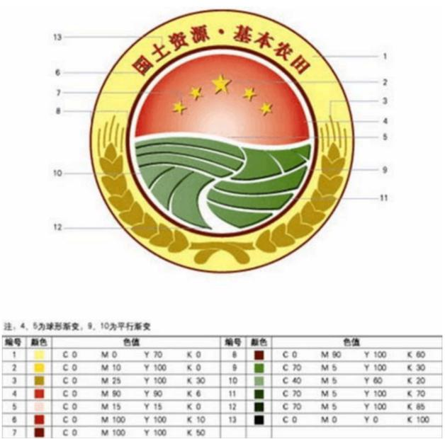

2、乡镇永久基本农田保护标志牌参考样式
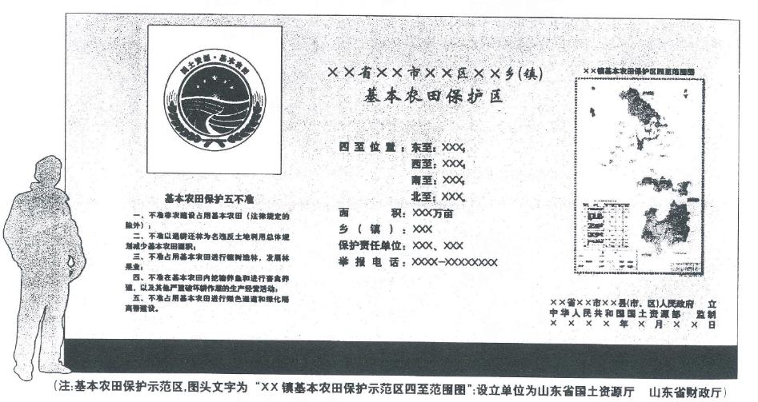

3、乡镇永久基本农田保护牌参考尺寸
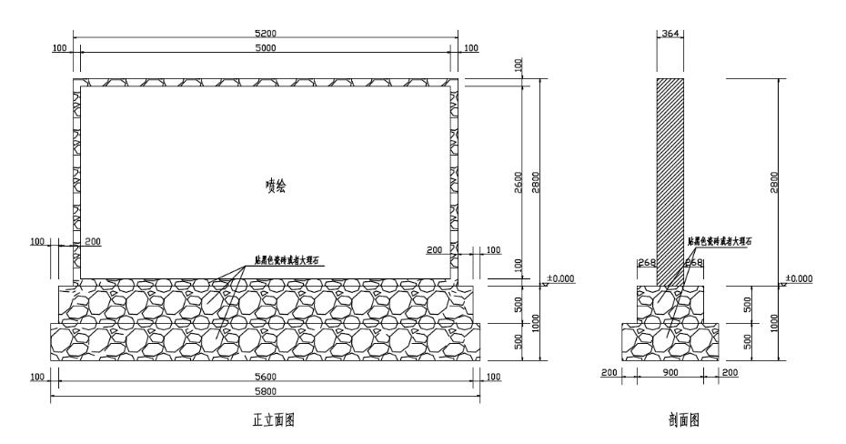
4、村级永久基本农田保护牌参考样式
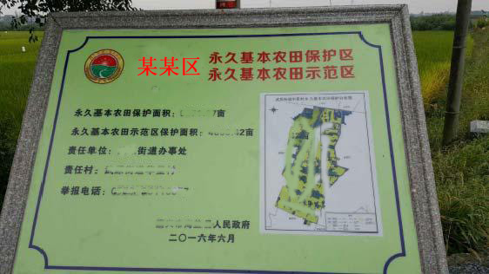
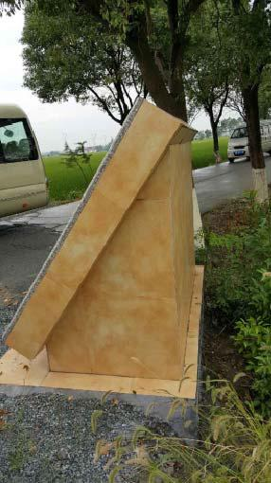
5、永久基本农田保护界桩参考样式
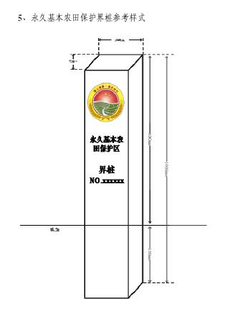

第四部分 评审、成交
- 竞争性谈判小组
代理机构将根据本项目的特点组建竞争性谈判小组，其成员由有关技术、经济方面的专家以及采购单位代表等三人以上单数组成。其中，技术、经济等方面的专家不少于成员总数的三分之二。
- 评审
1、竞争性谈判小组将审查报价文件是否完整；是否按规定报价；报价是否计算错误；报价文件是否已按采购文件的要求签署。
2、竞争性谈判小组将依据报价人提供的有关证明文件审查报价人的技术和业绩等承担能力，如果确定报价人无资格或无能力履行合同，其报价将被拒绝。
3、竞争性谈判小组将确定每一报价人是否对采购文件的要求作出了实质性的响应，而没有重大偏离。实质性响应的报价文件是指报价文件符合采购文件的所有条款、条件和规定，且没有重大偏离或保留。竞争性谈判小组判断报价文件的响应仅基于报价文件本身而不靠外部证据。
4、竞争性谈判小组将拒绝被确定为非实质性响应的报价文件，报价人不能通过修正或撤销报价文件中的不符之处而使其成为实质性响应的报价文件。
5、竞争性谈判小组有权向报价人质疑，请报价人澄清其报价文件中不明确的内容，报价人有义务进行答疑和澄清，修改报价文件中不构成重大偏离的、微小的、非正规、不一致或不规则的地方。但是修改和补充的内容不应该改变报价文件的实质性内容，报价人修改和补充的内容以书面承诺材料为准。报价文件的明显文字和计算错误按以下原则修正。
- 报价文件中的大小写金额必须一致，不一致时以大写金额为准。
- 单价乘以数量必须等于总价，各总价相加必须等于合价，不一致时以单价金额为准，单价金额小数点明显错误的除外。
- 文字表述的数据与数字的表述有差别的，以文字表述为准，修改数字。
- 对不同文字文本报价文件的解释发生异议时，以中文文本为准。
- 报价文件中报价一览表的金额与报价文件中的明细表金额不一致时，以报价一览表的金额为准；单独密封的报价一览表金额与报价文件正本中报价一览表的金额不一致时，以报价文件正本中报价一览表的金额为准。
6、报价文件对采购文件构成偏离的，应单独注明。
7、竞争性谈判小组成员会根据采购文件规定，仔细审阅各报价人提交的报价文件，逐项列出报价文件的全部偏差。偏差分为重大偏差和细微偏差。
8、重大偏差包括以下内容：
- 有确凿的证据表明报价人以低于成本价报价;
评审过程中，竞争性谈判小组发现报价人提出的评价方案缺乏操作性且针对性不够，难以达到招标目标，其报价明显低于其他报价，该报价可能低于成本的，视情要求该报价人做出书面说明并提供相关证明材料。经竞争性谈判小组认定该报价人低于成本报价，其报价作为无效报价处理。
- 报价文件中的技术规格、技术标准不符合采购文件要求；
- 报价文件附有机构不能接受的条件；
- 不符合采购文件中规定的其他实质性要求。
9、综合评审：
- 只有符合1-8款的报价人才能作为入围报价人进入综合评审阶段。
- 入围报价人必须接受竞争性谈判小组的询标、质疑。
- 具体评定方法如下：
本次项目采用经评审的最低评标价法。在全部满足招标文件实质性要求的前提下，依据最优的项目评价方案，并结合统一的价格要素评定最低价，以评审后认为最低价的投标人作为成交承包商。（若出现投标人报价两家或两家以上相同的情况下，谈判小组成员将综合评定除价格以外的其他因素，并以投票表决的方式确定成交供应商）。
10、特殊情况下的评审：
如果出现报价人达不到法定要求数量、全部落标、串标报价以及报价人互相诋毁，导致竞争性谈判小组无法评审或报价人报价均超出项目预算的情况时，采购人有权停止采购，否决所有报价，并有权改用其他采购方式进行招标采购。

第五部分 授予合同
- 授予合同调整货物数量的权利
采购人在授予合同前，有权在法定范围内对货物进行适当调整并按工程数量据实结算。
- 签订合同
- 由临沂市国土资源局罗庄分局和成交供应商签订合同，如有特别约定的，从其约定。
- 合同签订的内容不能超出采购文件和报价文件的实质性内容。
- 采购文件、报价文件、成交通知书及成交人在评审过程中就有关问题作出书面说明或承诺等是合同的组成部分。
- 违约责任、风险承担等其他事项在签订合同时双方具体约定。

附件：

投标文件封面格式 （字体不限）

罗庄区（高都街道）永久基本农田保护标志牌界桩等工程采购项目

（正本或副本）

（项目编号：SDTQLYCG2017-021）

投标人名称：（盖章）
法定代表人或授权委托人：（签字或盖章）
通讯地址:
联系电话:
日 期： 年 月 日

附件1:

投标函
致： ：
1、根据已收到项目编号为 的罗庄区（高都街道）永久基本农田保护标志牌界桩等工程采购项目的招标文件，遵照《中华人民共和国招标投标法》等有关法律、法规和规章，我单位经考察现场和研究上述项目的招标文件、投标须知、合同条款和其他有关文件后，我方愿以 元（小写） 的总价(大写: )承包该项目并组织实施、验收及备案。
2、一旦我方中标，我方保证在签订合同后按合同要求提交成果预审、在修改完善成果、履行程序后正式申请验收。
3、我方保证严格按照国标各种技术规范、规程、图式、标准进行工作，保证通过主管部门验收评定和备案。
4、我方同意所递交的响应文件在规定的投标有效期内有效，在此期间内如果中标，我方将受此约束。
5、除非另外达成协议并生效，你方的中标通知书和本响应文件将成为约束双方的合同文件的组成部分。
6、我方金额为人民币 元的投标保证金与本投标书同时提交。
7、我方理解并完全接受招标文件中实质性条文规定的内容作出承诺:若有违背，自愿接受相关条款规定的处罚。
供应商：（盖章）
单位地址：
法定代表人或其委托代理人：（签字、盖章）
邮政编码： 电 话： 传 真：
开户银行名称： 开户银行帐号：
开户银行地址： 开户银行电话：
日 期：
附件2:
法定代表人授权委托书

本授权委托书声明：我 （姓名） 系 （投标人名称） 法定代表人，现授权委托（姓名、职务或职称）为我单位本次项目的全权代表，以本单位的名义参加 组织的招标活动，全权代表在参加 项目（项目编号： ）过程中所签署的一切文件和处理与之有关的一切事务，我均予以承认。
全权代表无权转让委托权。特此委托。

(附贴授权委托人的身份证复印件)

投标人全称（公章）：
法定代表人签字：
法定代表人授权人签字：

日 期： 年 月 日

注：开标时本授权委托书除按顺序装订于投标书中，还需一份与被授权人身份证原件、投标保证金单据一起提交，无需密封。
附件3：
报价一览表

单位：人民币(元)
项目名称
项目编号
1 | 投标总价 | 大写（元）：
1 | 投标总价 | 小写（元）：
2 | 工期（日历天）
3 | 质保期
4 | 承诺
5 | 备注

投标单位名称（盖章）：
法定代表人或其授权
委托代理人（签字或盖章）：
日 期： 年 月 日
注：此表除按顺序装订于投标书，另外还需准备一式三份单独密封和投标文件一起提交。

附件4：
投标人基本情况表
投标人名称 |  |  |  | 主要业务
注册资金 |  |  |  | 现有职工人数
行政管理人数 |  |  |  | 技术人员人数
营业执照 | 1.执照编号 2.营业范围 3.发照部门
单位资质 | 1.执照编号 2.资质等级 3.发证部门
单位注册地址 |  |  |  | 单位联系人、联系方式 |  | （电话、传真、邮址）
单位成立时间
开户银行 | 开户行、开户名称、银行帐号
驻临沂市固定经营场所或售后服务机构
机构名称 |  | 注册地址 | 联系人 |  | 联络方式 |  | 业务范围

投标人：（公章）
法定代表人或授权委托人：（签字或盖章）
日 期： 年 月 日
附件5：
商务条款偏离表
序号 | 招标文件 |  | 投标文件 |  | 备注
序号 | 条款号 | 条款内容 | 条款号 | 条款内容 | 备注

投标人：（公章）
法定代表人或授权委托人：（签字或盖章）
日 期： 年 月 日

附件6：
项目业绩一览表
序号 | 采购单位名称 | 项目名称 | 签订合同时间 | 联系人及电话
注：投标人应在本表之后附同类项目合同复印件 （2014年1月1日至今）。
投标人：（公章）
法定代表人或授权委托人：（签字或盖章）
日 期： 年 月
附件7：
服务编制说明

投标人应对拟提供的服务进行详细描述，证明与招标文件的要求相一致的文件可以是文字资料、图纸，包括但不限于以下内容：
1.技术响应程度：服务的主要指标和性能的详细说明；
2.规划服务的先进性：参照招标文件的要求，说明所提供的产品的优点及先进性、合理性；
3.质量保证：调研、核查等各环节的质量保证措施（如拟投入本项目的安装设备、检测仪器情况表等）；
4.技术服务能力：技术保障能力，安装调试、维护运行的技术指导能力，提供服务的便利性；
5. 提出合理化建议；
6. 投标人应按照招标文件要求做出全面响应，并提交服务进度表等。

投标人：（公章）
法定代表人或投标人全权代表：（签字或印章）
日 期： 年 月 日

附件8：
招标投标承诺函
致：（招标代理机构名称） ：
1、根据已收到贵方的招标文件，遵照国家有关政策法规，我方经研究上述招标文件及相关资料后，我方愿以招标文件所要求的条件参与投标，我方的条件以投标书所显示内容为准。
2、我方已详细审核全部招标文件，包括招标文件及有关附件，我方同意放弃提出含糊不清或误解的权力。
3、我方同意所递交的投标文件在招标期内有效，在此期间内我方有可能中标，我方将受此约束。
4、我方接受贵方招标文件的全部内容。
5、我方相信贵方的招标结果是公正、合法的，无论我方中标还是落标，我方将毫无异议地接受这一结果。
6、一旦我方中标，我方将毫无异议地接受贵方授予的中标通知书，并严格依照贵方招标文件中的相关规定与招标人签定服务合同。
7、我方保证所递交的投标文件所反映的内容真实可靠，否则将承担由此引起的一切后果和相应的法律责任。
投标人：（盖章） 单位地址：
法定代表人或其委托代理人：（签字并盖章）

联系电话： 日期： 年 月 日

附件9：
封面格式：

投标文件  （正本）  项目名称：  投标人名称（公章）：  地址：  电话：  传真： | 投标文件  （副本）  项目名称：  投标人名称（公章）：  地址：  电话：  传真：

开标一览表  项目名称：  投标人名称（公章）：  地址：  电话：  传真： | 电子版投标文件及保证金退附表  项目名称：  投标人名称（公章）：  地址：  电话：  传真：
封口格式：
………………于 年 月 日 时之前不准启封（公章）……………

附件10：
投标保证金退付表
项目名称：
项目编号：
投标单位名称
开户行
开户行所在省市
公司账号
投标包号
投标保证金数额
法定代表人或其委托代理人
身份证号
联系人
联系方式
备注
注：请认真填写，以便及时退还投标保证金，（开标时单独密封提交）

附件11
临沂市政府采购投标人反商业贿赂承诺书

为贯彻落实中央和省市关于治理商业贿赂的有关精神，进一步净化政府采购市场、规范政府采购行为，共同营造和维护竞争有序的政府采购市场，我们作为参加市政府采购的投标人就反商业贿赂向社会郑重承诺：
一、认真学习并遵守国家相关的法律、法规及社会公德，树立质量为本的理念，诚实守信，依法参与政府采购活动，不搞不正当交易行为。
二、在政府采购活动中，自觉遵守政府采购的法律法规的规定，依法依规进行政府采购项目招投标及公平交易，建立投标诚信、价格诚信、合同诚信、履约诚信、服务诚信等诚信体系。
三、不弄虚作假，骗取政府采购投标人资格；不提供虚假资质文件谋取中标或成交；不出错、转让、出卖资质（资格）证书；不允许他人以本企业名义承接或承揽政府采购业务。
四、不采取“围标、陪标”等商业欺诈手段获得政府采购订单；不采取不正当手段诋毁、排挤其他投标人参与竞争。
五、在政府采购活动中，不与招标人、采购代理机构及其工作人员和其他投标人串通，损害国家利益、社会公共利益和其他相关人的合法权益。
六、不向招标人、采购代理机构工作人员、评审委员会成员及其他相关人员行贿或者采取其他不正当手段谋取不合法利益，具体包括：不得赠送礼金、礼品，有价证券、购物券、回扣、佣金、咨询费、劳务费、赞助费、宣传费以及支付旅游费用、报销各种消费凭证等。
七、按规定与招标人签订政府采购合同，并严格按合同履约，为招标人提供符合质量标准规定的货物、工程和服务，不销售冒牌、走私货物；不擅自变更或终止、转让、转包政府采购合同；主动配合政府采购项目的验收工作。
八、自觉接受政府采购监管部门的监督管理，积极配合检查和调查，并如实反映情况和提供材料。
我们将严格遵守上述承诺事项，自愿接受主管（监管）部门和社会各方面的监督，如有违反的，自愿接受执法执纪机关和监督管理部门的处理。

承诺单位：（公章）
法定代表人或委托代理人：
年 月 日
◆本页为采购文件最后一页◆

